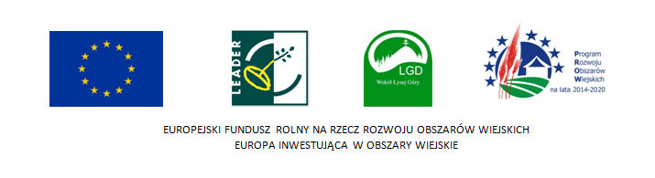
„Europejski Fundusz Rolny na rzecz Rozwoju Obszarów Wiejskich: Europa inwestująca w obszary wiejskie”
Operacja „Lokalny system wsparcia rozwoju kapitału ludzkiego” mająca na celu rozwój kapitału społecznego obszaru LGD w oparciu o istniejące zasoby ludzkie poprzez stworzenie punktu doradztwa oraz podnoszenie wiedzy i umiejętności społeczności lokalnej, współfinansowana jest ze środków Unii Europejskiej w ramach poddziałania „Wsparcie na wdrażanie operacji w ramach strategii rozwoju lokalnego kierowanego przez społeczność” Programu Rozwoju Obszarów Wiejskich na lata 2014-2020.
Operacja realizowana w ramach strategii rozwoju lokalnego kierowanego przez społeczność wdrażanej przez LGD.

Stowarzyszenie „Lokalna Grupa Działania – Wokół Łysej Góry” w ramach realizacji operacji własnej pn. „Lokalny system wsparcia rozwoju kapitału ludzkiego” utworzyło punkt doradztwa dla podmiotów sektora pozarządowego oraz sektora ekonomii społecznej, który obejmuje swoim wsparciem organizacje pozarządowe i ich członków z terenu 7 gmin LGD Wokół Łysej Góry (Bieliny, Bodzentyn, Górno, Łączna, Masłów, Suchedniów, Wąchock). Osoby odwiedzające darmowy punkt doradztwa mogą uzyskać informacje m. in. z zakresu zakładania i prowadzenia organizacji pozarządowych, obowiązków spoczywających na członkach organizacji jak również informacje na temat możliwości pozyskania środków finansowych.
Punkt został utworzony w siedzibie Stowarzyszenia „Lokalna Grupa Działania – Wokół Łysej Góry” w Bielinach ul. Partyzantów 3, 26-004 Bieliny i jest czynny od poniedziałku do piątku w godzinach 7:30-15:30. Więcej informacji na stronie www.wokollysejgóry.pl w zakładce Lokalny system wsparcia rozwoju kapitału ludzkiego.

